

Digitalni multiroom iz Revox-a:

Individualne audio komponente koje udovoljavaju

svim Vašim željama i potrebama

Revox, švicarski audio stručnjak predstavlja hi-fi sustav za razne stilove života. M100 je ispred svog vremenoma i iznenaditi će sva Vaša očekivanja. Jedna od njegovih najvećih prednosti je njegova modularnost. Ovisno o životnoj situaciji ili svojim mogućnostima, svoj hi-fi sustav možete započeti s malim uređajem/modulom, a kasnije proširiti sustav, zadržavajući istu vrhunsku kvalitetu zvuka I izgleda. Novi moduli jednostavno se priključuju putem komunikacijske veze i sve nove funkcije prepoznate su i registrirane automatski. Čak i buduća tehnološka dostignuća mogu biti priključena na ovaj sustav bez ikakvih problema. M100 je opremljen za sve što nam donosi budućnost!

Temelj M100 je stereo pojačalo s najvišom kvalitetom zvuka, neprimjetno ugrađen u elegantan, suvremeni dizajn. Osnovna jedinica posjeduje visokokvalitetan CD / DVD produktor, kao I audio izlaz. Vrhunska kvaliteta zvuka zajamčena je. HDMI video izlaz prenosi signal slike u HD rezoluciji s 1080 linija po slici. FM radio integriran kao standard, zajedno s 2 dalje 4 analogne i digitalne audio ulaza. Pozlaćeni priključci za zvučnike na stražnjem dijelu modula naglašavaju visoke audiofilske zahtjeve M100. Prostorno ozvučenje putem M100 može se optimalno kombinirati s Revox zvučnicima. Integrirani signal procesor brine o svemu: kako o poziciji zvučnika, tako I o njihovoj vrsti I mogućnostima kako bi se izvukao maksimum koji Revox nudi.

Karakteristično crno staklo s prednje strane modula, M100 čine vrlo elegantnim i prepoznatljivim. Modul se uključuje samostalno nakon nekoliko trenutaka od vase prisutnosti svega par centimetera ispred njega. Upravljanje uređajem moguće je jednostavnim dodirom ili daljinskom upravljačem, a smjernice za korištenje vrlo su jednostavne i intuitivne. Uz Revox aplikaciju korištenje modula moguće je I putem iPhone. Kompaktna jedinica ugrađena je u robusno, čvrsto aluminijsko kućište. Na stranici www.revox.com Revox nudi poseban on-line konfigurator, gdje možete sami dizajnirati svoj osobni audio sustav sukladno Vašim željama, mašti I mogućnostima. Možete birati između elegantnih metalik boja, izgleda kože, drveta ili čak zlatni finish.
Nakon Vašeg izbora dizajna možete kombinirati I pojedine komponente, kako god želite. Više od 150 različitih je načina slaganja modula koje možete koristiti: kao stup, u redu ili kao simetrične ili asimetrične blokove. Prema Vašoj želji, stražnji dio jedinice može biti zatvoren crnom staklenom pločom, kablovi mogu biti prikriveni I to omogućuje instalaciju bilo gdje u Vašoj omiljenoj prostoriji.
M100 može se koristiti I kao centralna jedinica za male i srednje multiroom sustave. Koristeći odgovarajući modul možete kontrolirati jedan ili četiri neovisne zone slušanja. Unutar svake zone slušanja u najviše 8 prostorija može se producirati glazba. U kombinaciji s M10 ili M51, M100 također može biti dio velike multiroom instalacije. Veliku prednost predstavlja mogućnost opetovane primjene novih malih modula koje ponovno možete dograđivati drugim dijelovima sustava tijekom vremena, a sve to sukladno Vašim željama, mogućnostima I promjeni životnog stila.

Opcionalni Revox multimedijski modul ima integrirani Internet radio koji Vam omogućava pristup do više od 10.000 svjetskih radio postaja. Modul također omogućava korištenje vanjskih nosača glazbe, kao što su iPod ili NAS (Network area storage) ili postojeću iTunes glazbenu arhivu. Pomoću Server modula, M37 Audio Server može također biti integriran I omogućuje Vam korištenje kompletne osobne datoteke glazbe.

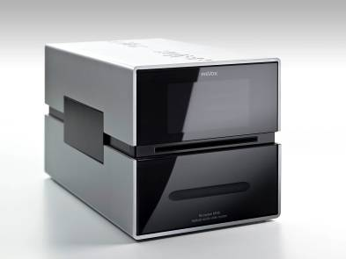
Revox_M100_1 Baza
Temelj M100 je stereo pojačalo koje jamči najvišu kvalitetu zvuka, neprimjetno ugrađeno u elegantan, bezvremenski dizajn, sa svojim karakterističnim, homogenim crnim staklom sprijeda

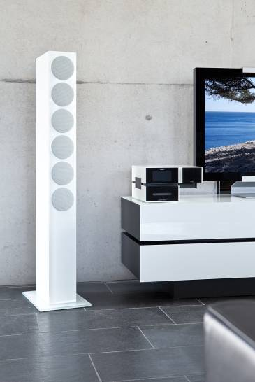
Revox_M100_2 Ambient
Revox M100 je sustav za cijeli život: novi moduli jednostavno se priključuju a sustav čine otvorenim čak i za buduća tehnnološka dostignuća

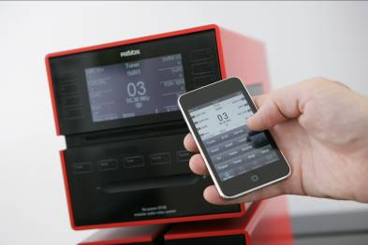
Revox_M100_3_Rukovanje
M100 moguće je upravljati jednostavnim dodirom ili daljinskim upravljačem, a uz Revox aplikaciju I putem iPhone-a

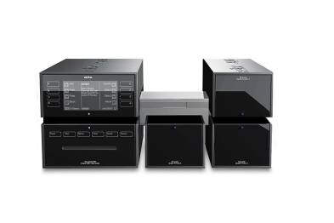
Revox_M100_4_Mogućnosti
Kompaktna jedinica ugrađena je u robusno, čvrsto aluminijsko kućište. Postoji više od 150 različitih načina slaganja modula koje možete koristiti kako odgovara baš Vama!

Revox za Vaš dom donosi:
HFC GRUPA d.o.o.
Zagreb
Tel: 01.55.22.480
www.hfcgrupa.com
revox@hfcgrupa.com

